Муниципальное дошкольное образовательное учреждение «Чернавский детский сад» муниципального образования — Милославский муниципальный район Рязанской области

ПРЕДСТАВЛЕНИЕ
ПЕДАГОГИЧЕСКОГО ОПЫТА РАБОТЫ:
«Развитие творческих способностей детей дошкольного возраста через нетрадиционные формы изобразительной деятельности»
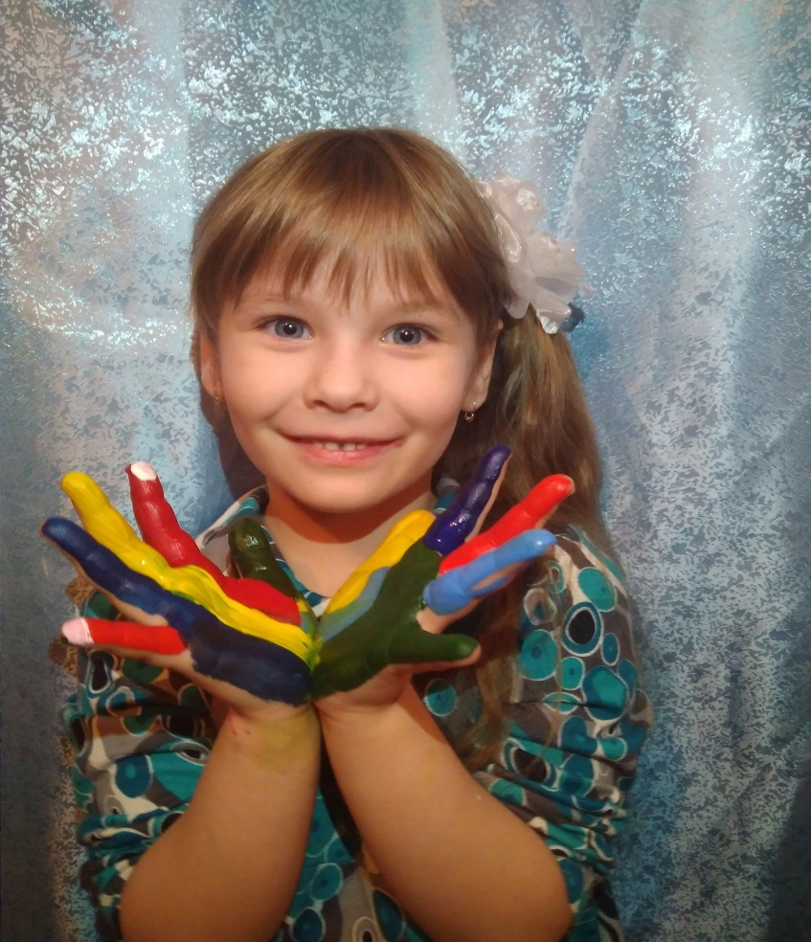
Воспитатель: Ершова Т.И.

2017 - 2018 учебный год.
1.Актуальность и перспективность опыта.

«…Чем больше мастерства в детской руке, тем умнее ребенок».
В.А. Сухомлинский.
Одной из важнейших задач педагогической теории и практики на современном этапе является формирование творческой личности. Решение ее начинается в дошкольном возрасте. И изобразительная деятельность является наиболее эффективным средством для этого. Нам, взрослым, необходимо развивать в ребенке чувство красоты. Именно от нас зависит, какой – богатой или бедной будет его духовная жизнь.
На занятиях по изобразительной деятельности, с использованием нетрадиционных техник, у детей развивается ориентировочно – исследовательская деятельность, фантазия, память, эстетический вкус, познавательные способности, самостоятельность. Ребенок использует цвет как средство передачи настроения, экспериментирует (смешивает краску с мыльной пеной, на изображенный предмет цветными мелками наносит гуашь). При непосредственном контакте пальцев рук с краской дети познают ее свойства: густоту, твердость, вязкость. В изображении сказочных образов появляется умение передавать признаки необычности, сказочности.
Работа с нетрадиционными техниками изображения стимулирует положительную мотивацию рисуночной деятельности, вызывает радостное настроение у детей, снимает страх перед краской, боязнь не справиться с процессом рисования. Нетрадиционные техники рисования рождают у дошкольников желание рисовать, творить. У ребенка пропадает страх перед чистым листом и краской.
Данные техники не утомляют дошкольников, у них сохраняется высокая активность, работоспособность на протяжении всего времени, отведенного на выполнение задания. Проведение занятий с использованием нетрадиционных техник развивает уверенность в своих силах, учит свободно выражать свой замысел, учит работать с разнообразным материалом, развивает фантазию и полет фантазии.
Целью моей работы является использование нетрадиционных техник на занятиях по рисованию. Использование нетрадиционных техник хорошо способствует правильному составлению сюжетного рисунка детьми дошкольного возраста.
Поставленная мною цель привела к решению следующих задач:
- рассмотреть содержание и методику работы по использованию нетрадиционных техник рисования с целью развития детского творчества;
- рассмотреть проблемы развития детского изобразительного творчества в психолого-педагогической и методической литературе;
- раскрыть значение техники изображения в процессе создания детских рисунков.
Свою работу с детьми начинаю от простого к сложному.
Использую принцип наглядности для развития наглядно-образной памяти, зрительного восприятия.
С помощью принципа индивидуализации стараюсь вовлечь каждого ребенка в воспитательно-образовательный процесс.
Необходимым считаю использовать связь обучения с жизнью, так как все полученное ребенком из окружающей действительности может помочь ему точнее передать это в рисунке, развивает память, наблюдательность.
Техники изображения могут способствовать ослаблению возбуждения слишком эмоционально расторможенных детей. Хочу отметить, что нетрадиционное рисование, например, игра в кляксы, увлекает детей, а чем сильнее ребенок увлечен, тем больше он сосредотачивается. Таким образом, использование нетрадиционных техник изображения способствует познавательной деятельности, коррекции психических процессов и личностной сферы дошкольников в целом.

2.Концептуальность (своеобразие и новизна)
Нетрадиционные техники рисования ранее использовались разрозненно, как отдельные элементы занятий по изобразительной деятельности. На мой взгляд, их использование возможно и необходимо взять за основу для организации творческой деятельности воспитанников.
Многие виды нетрадиционного рисования способствуют повышению уровня развития зрительно – моторной координации. Если чрезмерно активный ребенок нуждается в обширном пространстве для разворачивания деятельности, если его внимание рассеянно и крайне неустойчиво, то в процессе нетрадиционного рисования зона его активности сужается, уменьшается амплитуда движений. Крупные и неточные движения руками постепенно становятся более тонкими и точными. Нетрадиционные техники изображения способствуют развитию познавательной деятельности, коррекции психических процессов и личностной сферы дошкольников в целом.
Свобода творческого выражения дошкольника определяется не только образными представлениями и желанием передать их в рисунке, но и тем, как он владеет средствами изображения. Усвоение детьми в процессе обучения различных вариантов изображения, технических приёмов способствует их творческому развитию.
Я проанализировала и отобрала для работы с детьми те нетрадиционные изобразительные техники, которые наиболее доступны, понятны и интересны ребёнку – дошкольнику.
Каждая из этих техник - это маленькая игра. Их использование позволяет детям чувствовать себя раскованнее, смелее, непосредственнее, развивает воображение, дает полную свободу для самовыражения
Чтобы расширить возможности малышей в выражении впечатлений от окружающего мира, я использую на занятиях по изобразительной деятельности различные нетрадиционные материалы и средства изображения: ватные палочки, бумажные трубочки, пробки от пластиковых бутылок, от тюбиков крема, зубной пасты, пластмассовые трубки, зубные щётки, деревянные палочки, соломка, поролон, свечи; листья деревьев, цветов, травы, самодельные штампы и печати и т.д.. Необычный материал изображения вовлекает детей в творческий процесс. Чем разнообразнее художественные материалы, тем интереснее с ними работать. У детей появляется возможность использовать дополнительные средства. Возникают новые идеи, связанные с комбинациями разных материалов, ребёнок начинает экспериментировать, творить:
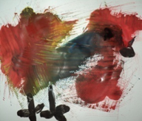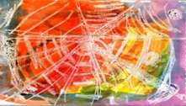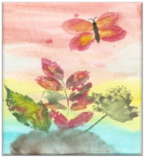

Доступность использования нетрадиционных техник определяется возрастными особенностями дошкольников. Самыми простыми и доступными из них являются:
Рисование пальчиком, ладошкой, кулачком:
Ребенок опускает в гуашь ладошку (палец) или окрашивает с помощью кисточки (с двух лет) и делает отпечаток на бумаге. Рисуют и правой и левой руками, окрашенными разными цветами. После работы руки вытираются салфеткой, затем гуашь легко смывается.
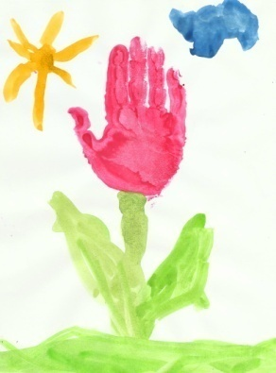 Печатание:
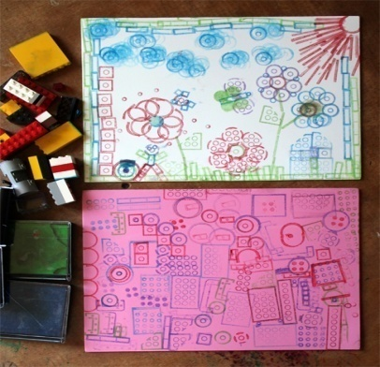
Ребенок прижимает печатку к штемпельной подушке с краской и наносит оттиск на бумагу. Для получения другого цвета меняются и мисочка и печатка.

Рисование мятой бумагой:
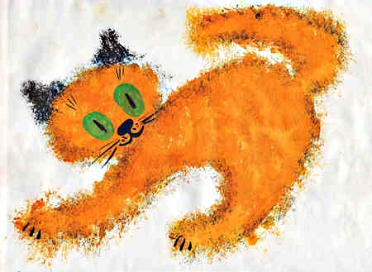
Ребенок прижимает смятую бумагу к штемпельной подушке с краской и наносит оттиск на бумагу. Чтобы получить другой цвет, меняются и блюдце и смятая бумага.
Чем младше ребёнок, тем больше он испытывает страх перед чем-то новым, необычным. Справиться с кисточкой или карандашом – дело непростое, а вот рисование собственной ладошкой или пальчиком – сплошное удовольствие. Главный художник – малыш, а я – его помощник, дополняю несколько деталей или подсказываю, как это можно сделать – и на глазах у ребенка возникает законченный рисунок.
В старшем возрасте эти же техники дополняют художественный образ, создаваемый с помощью более сложных:
Монотипия предметная, пейзажная:
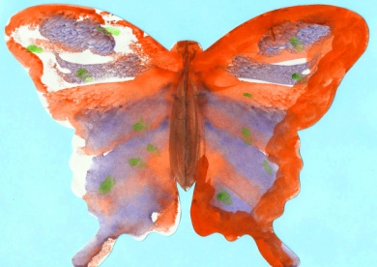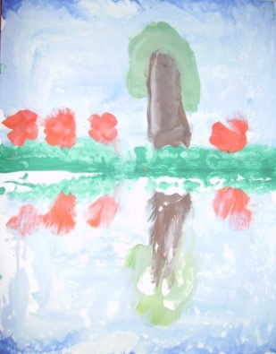
Ребёнок складывает лист бумаги вдвое. На одной его половине рисуется пейзаж, на другой получается его отражение в озере, реке (отпечаток).

Печать листьями:
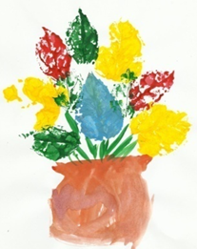
Ребенок покрывает листок дерева красками разных цветов, затем прикладывает его к бумаге окрашенной стороной для получения отпечатка. Каждый раз берется новый листок. Черешки у листьев можно дорисовать кистью.

Кляксография:
Ребенок зачерпывает гуашь пластиковой ложкой и выливает на лист, делая небольшое пятно (капельку). Затем на это пятно дует из трубочки так, чтобы ее конец не касался ни пятна, ни бумаги. При необходимости процедура повторяется. Недостающие детали дорисовываются.
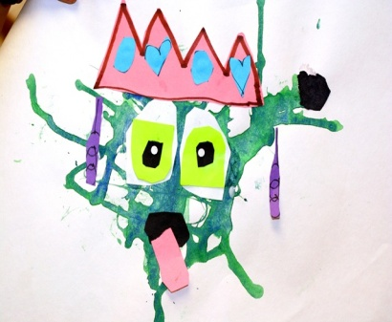

Дети искренне радуются тому, что у них получилось. Страх перед рисованием пропадает, возникает желание рисовать ещё и ещё. Стараюсь живо, эмоционально объяснять детям способы действий и показывать приёмы изображений. Чтобы преодолеть неуверенность, даю возможность ребёнку сначала попробовать, а потом уже рисовать самостоятельно. Поощряю каждое усилие ребёнка, поддерживаю его. Всегда помню о том, что обучение приёмам изобразительной деятельности, в том числе и нетрадиционным, должно проходить на положительном эмоциональном фоне и с постепенным нарастанием сложности. Проба нового изобразительного материала воспринимается ребёнком как игра с неизвестным. А получившийся продукт деятельности приносит малышу большую радость. Сам процесс рисования для ребёнка – сплошное удовольствие.
В процессе обучения усложняю задачу: обращаю внимание ребят не только на техническую, но и на выразительную сторону изобразительной деятельности. Учу детей передавать форму и цвет предмета, композицию в рисунке, ритм и цветовое сочетание.
Самая большая радость для меня, когда я слышу детский вопрос: «А мы еще будем так рисовать?». Значит, ребенку понравился процесс рисования, и он хочет продолжения этой деятельности.
3.Результативность опыта
В процессе творчества маленькие дети научились создавать вещи своими руками, познали загадки, радости и разочарования – все это важные составляющие процессы обучения и развития. Творческий процесс научил детей исследовать, открывать и умело обращаться со своим миром. Большинство из нас уже забыло о той радости, которую нам приносило рисование в детстве, но она была – несомненно.
Результатами моей работы в данном направлении стали:
- активность и самостоятельность детей в изодеятельности;
- умение находить новые способы для художественного изображения;
- умение передавать в работах свои чувства с помощью различных средств выразительности.
Таким образом, на основе проделанной работы я увидела, что у детей возрос интерес к нетрадиционным техникам рисования. Дети стали творчески всматриваться в окружающий мир, находить разные оттенки, приобрели опыт эстетического восприятия. Они создают новое, оригинальное, проявляют творчество, фантазию, реализуют свой замысел, и самостоятельно находят средства для воплощения. Рисунки детей стали интереснее, содержательнее, замысел богаче. Шедевры живут, дышат, улыбаются, а главное, каждый рисунок кажется произведением искусств. Дети обрели уверенность в себе, робкие преодолели боязнь чистого листа бумаги, начали чувствовать себя маленькими художниками.

4.Список используемой литературы
Лыкова И.А. Изобразительная деятельность в детском саду. Издательский дом «Цветной мир» Москва 2014
Комарова Т.С. Занятия по изобразительной деятельности в средней группе детского сада. – М.: Мозаика-Синтез, 2009.
Давыдова Г.Н. Нетрадиционные техники рисования в детском саду. – М.: Скрипторий 2003, 2007.
Казакова Р.Г., Сайганова Т.И., Седова Е.М. Рисование с детьми дошкольного возраста. Нетрадиционные техники, планирование, конспекты занятий. – М.: ТЦ Сфера, 2006.
Колдина Д.Н. Рисование с детьми 4-5 лет. Конспекты занятий. – М.: Мозаика-Синтез, 2010.
Жукова О.Г. «Планирование и конспекты занятий по изодеятельности для детей раннего возраста» Айрис-Дидактика, Айрис-Пресс, 2010.
Комарова Т.С. Изобразительная деятельность в детском саду: обучение и творчество. – М.: Просвещение, 1990.
Фатеева А. А. Рисуем без кисточки.- Ярославль: Академия развития, 2004. – 96с.
Ланина И.В., Кучеева Н.В. Изобразительное искусство для малышей (4-5 лет). – М.: Ранок, 2012.
Никитина А.В. Нетрадиционные техники рисования в детском саду. – СПб.: Каро, 2010.
Бородкина Н.В. Изобразительная деятельность в детском саду. Конспекты занятий с детьми от 3 до 7 лет. – М.: Академия развития, 2012.

